**Haus- und Schulordnung**

2022

Wir an der Rupert-Neudeck-Gesamtschule wollen unser Zusammenleben unter unser m³- Schulmotto **menschlich-mutig-miteinander** stellen und verstehen uns als Gemeinschaft der Schülerinnen und Schüler, Lehrerinnen und Lehrer, der Eltern und des nichtlehrenden Personals. Unser Interesse ist es, unsere gemeinsame Arbeit in der Schule mit Freude und Erfolg zu tun. Dies kann nur in einer freundlichen Atmosphäre von Toleranz und gegenseitigen Respekt, von Gewaltfreiheit und Rücksichtnahme gelingen. Für uns ergeben sich daraus folgende Grundregeln, auf deren Einhaltung wir unbedingt achten wollen:

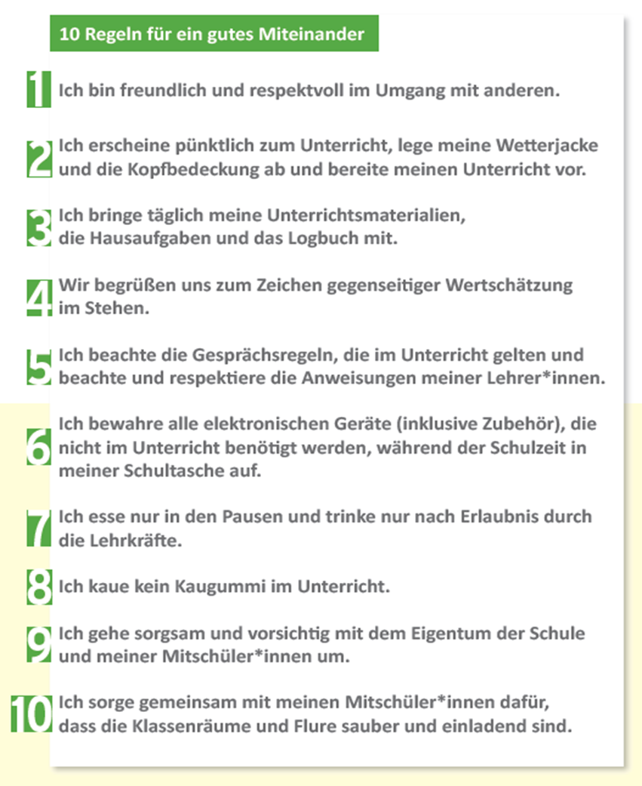

**Weitere wichtige Regeln für das Zusammenleben in der Schule**

1. Wir befolgen die Anweisungen aller Lehrer*innen des Schulzentrums sowie des weiteren, schulischen Personals und informieren das Sekretariat, wenn nach 10 Minuten noch keine Lehrkraft zum Unterricht erschienen ist.
2. Wir kommen in angemessener Kleidung zur Schule und tragen daher keine tief ausgeschnittenen oder bauchfreien Oberteile. Unsere Kleidung enthält keine Aufdrucke, die mit Rassismus, Sexismus, Drogen oder Gewalt in Verbindung gebracht werden können. Im Einzelfall entscheidet die Lehrkraft.
3. Wir besuchen die Toilette nur in den Pausen, während des Unterrichts hingegen nur in Ausnahmefällen einzeln und auf direktem Weg. Dazu muss der Toilettenschlüssel gegen Eintrag in eine Liste im betreffenden Sekretariat abgeholt werden.
4. Die Toiletten sind keine Spiel- und Aufenthaltsräume. Wir halten sie sauber und hindern niemanden daran, sie zu benutzen.
5. Im gesamten Gebäude verhalten wir uns ruhig, schubsen und drängeln nicht. In den großen Pausen halten wir uns nicht in Klassenräumen und Fluren, sondern in den ausgewiesenen Pausenbereichen im Gebäude oder auf dem Schulhof auf.
6. Klassenräume, Flure und Treppen sind keine Aufenthaltsbereiche. Deshalb spielen wir im gesamten Gebäude nicht mit Bällen, rennen nicht herum und benutzen keine Fahrgeräte.
7. Auf dem Schulgelände wollen wir spielen, reden oder uns ausruhen, ohne uns oder die anderen dabei zu behindern, zu belästigen oder zu gefährden.
8. Ballspiele sind nur auf den ausgewiesenen Plätzen und auf den Wiesen erlaubt. In jedem Fall vermeiden wir das Betreten der Beete und Anlagen, um die Pflanzen zu schützen.
9. In der Zeit von den Herbstferien bis zu den Osterferien ist das Spielen auf den Wiesen aufgrund der Witterung nicht erlaubt.
10. Es ist grundsätzlich nicht gestattet das Schulgelände während der Unterrichtszeit ohne Erlaubnis zu verlassen. Gebäudewechsel zwischen Corneliusfeld und Kirchenfeld erfolgen auf direktem Weg.
11. Auf dem gesamten Schulgelände sind das Rauchen und der Konsum von Alkohol bzw. Drogen jeglicher Art streng verboten. Die Mitnahme von Waffen jeglicher Art - auch Waffenattrappen und Taschenmesser - ist streng untersagt.
12. Wir stellen unsere Fahrräder in die Fahrradständer bzw. auf die ausgewiesenen Flächen und schließen sie sorgfältig ab.
13. Das Mitbringen von Wertsachen geschieht auf eigene Gefahr - es besteht kein Versicherungsschutz. Fundsachen werden beim Hausmeisterteam abgegeben.
14. Wir achten das Eigentum der Schule und unserer Mitschüler*innen. Für mutwillig oder fahrlässig herbeigeführte Schäden haftet der Verursacher.
15. Schüler*innen, die unerlaubt ihr Handy nutzen, müssen es abgeben. Das Handy wird für den Schultag im betreffenden Sekretariat einbehalten und von einem Mitglied der Schulleitung am Ende des Schultages zurückgegeben. Im Wiederholungsfall werden in Absprache mit den Eltern weitergehende Maßnahmen ergriffen.

Vom Nutzungsverbot für Handys ausgenommen sind die Schüler*innen der Oberstufe, die im Oberstufenraum und auf dem Oberstufenschulhof ihre Handys benutzen dürfen.

***In einer Haus- und Schulordnung können natürlich nicht alle Fragen des Zusammenlebens abschließend geregelt werden. Bei fehlenden oder unklaren Regeln wenden wir die Grundprinzipien dieser Schulordnung an und verhalten uns so, wie wir es auch von unseren Mitschüler*innen erwarten würden.***